|  |  |
| --- | --- |
| **SỞ GD&ĐT TP HỒ CHÍ MINH**  **PHÒNG GD&ĐT HUYỆN CỦ CHI**  **ĐỀ THAM KHẢO**    MÃ ĐỀ: Huyện Củ Chi - 1 | **ĐỀ THAM KHẢO TUYỂN SINH LỚP 10**  **NĂM HỌC: 2023 – 2024**  *MÔN: TOÁN 9*  *Đề thi gồm 8 câu hỏi tự luận.*  *Thời gian: 120 phút (không kể thời gian phát đề)* |

1. ***(1,5 điểm )*** Cho parapol  và đường thẳng .
2. Vẽ và trên cùng hệ trục toạ độ.
3. Tìm tọa độ giao điểm của và bằng phép tính.
4. ***(1 điểm)*** Cho phương trình , (ẩn ).
5. Chứng tỏ phương trình có  nghiệm phân biệt.
6. Tính .
7. ***(0,75 điểm)*** Một nhà hàng có tính phí dịch vụ giá tiền các món ăn, uống. Biết giá niêm yết (chưa tính phí dịch vụ) của một dĩa mì ý là  đồng. Khách hàng gọi  dĩa mì ý và  ly trà sữa, số tiền khách hàng phải trả là đồng (bao gồm cả phí dịch vụ)? Hỏi giá tiền niêm yết của một ly trà sữa bao nhiêu?
8. ***(0,75 điểm)*** Nhân dịp tết nguyên đán năm , một trường THCS tổ chức hội thi Văn nghệ cho toàn trường, được chia làm  bảng, bảng : khối và bảng : khối . Cơ cấu giải thưởng ở . bảng là như nhau. Biết số tiền thường giải ít hơn số tiền thưởng giải  là , số tiền thưởng giải . ít hơn giải .là  đồng và hai giải khuyến khích mỗi giải bằng số tiền của giải nhất, tổng số tiền phát thưởng ở cảbảng là đồng. Hỏi số tiền mỗi giải thưởng là bao nhiêu ?
9. ***(1 điểm)*** Hai tổ của một nhà máy sản xuất khẩu trang trong một ngày sản xuất được  chiếc khẩu trang. Để đáp ứng nhu cầu khẩu trang trong dịch cúm do chủng mới virut Corona gây ra nên mỗi ngày tổ một vượt mức , tổ hai vượt mức , cả hai tổ sản xuất được  chiếc khẩu trang. Hỏi ban đầu trong một ngày mỗi tổ sản xuất được bao nhiêu chiếc khẩu trang?
10. ***(1 điểm)***Tại bề mặt nước áp suất khí quyển là atmosphere.Bên dưới mặt nước, áp suất làkhi một người thợ lặn ở độ sâu  *là* Biết rằng mối liên hệ giữa áp suất và độ sâu dưới mực nước là một hàm số bậc nhất .
11. Xác định các hệ số  và 
12. Một người thợ lặn ở độ sâu bao nhiêu thì chịu áp suất là  *(làm tròn đến chữ số thập phân thứ nhất)*. Biết  là đơn vị đo độ dài, .
13. ***(1 điểm)*** Hình lập phương có thể tích là .
14. Tính độ dài  là độ dài đường chéo của hình lập phương
15. Nếu dùng  vòi nước cùng chảy vào bể thì mất bao nhiêu phút mới đầy bể? (làm tròn đến phút). Biết vòi  sau giây chảy được  lít nước, vòi  sau  giây chảy được  lít nước.

1. ***(3 điểm)*** Cho có tâm , đường kính . Lấy một điểm trên sao cho . Từ , vẽ  vuông góc với  (thuộc ). Từ , vẽ vuông góc với và  vuông góc với  ( thuộc ,  thuộc ).
2. Chứng minh rằng tứ giác là hình chữ nhật  vuông góc với .
3. Đường thẳng  cắt đường tròn tại  và  ( thuộc cung nhỏ ).

Chứng minh  Suy ra  là tam giác cân.

1. Gọi  là giao điểm của  và ;  là giao điểm của  và đường tròn  ( khác ). Kẻ  cắt  tại . Chứng minh.

***----HẾT---***

**HƯỚNG DẪN GIẢI**

**Câu 1.** ***(1,5 điểm)*** Cho parapol (P) :  và đường thẳng (d) : 

1. Vẽ (P) và (d) trên cùng hệ trục toạ độ.
2. Tìm tọa độ giao điểm của (P) và (d) bằng phép tính.

**Lời giải**

1. Vẽ đồ thị  và  trên cùng hệ trục tọa độ.

BGT:

|  |  |  |  |
| --- | --- | --- | --- |
|  | -3 | 0 | 3 |
|  | 3 | 0 | 3 |

|  |  |  |
| --- | --- | --- |
|  |  | 3 |
|  | 1 |  |

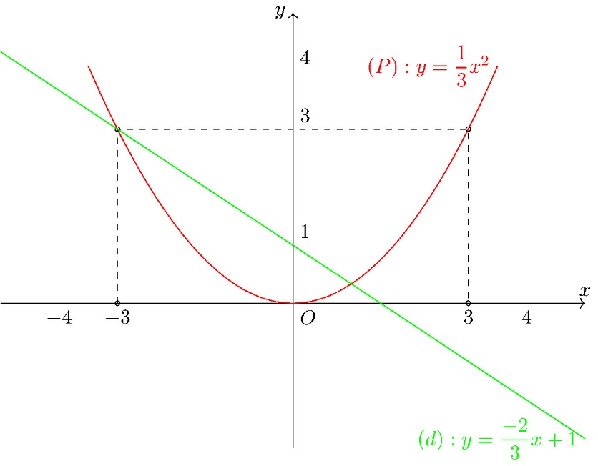

1. Tìm tọa độ giao điểm của  và  bằng phép tính.

Phương trình hoành độ giao điểm của  và :





Thay  vào , ta được: .

Thay  vào , ta được: .

Vậy ,  là hai giao điểm cần tìm.

**Câu 2. *(1 điểm)*** Cho phương trình , (ẩn x).

1. Chứng tỏ phương trình có 2 nghiệm phân biệt.
2. Tính .

**Lời giải**

Vì 

Nên phương trình có hai nghiệm phân biệt .

Theo định lí Vi-et, ta có: 

Ta có: 



**Câu 3.** *(0,75 điểm)*

Một nhà hàng có tính phí dịch vụ  giá tiền các món ăn, uống. Biết giá niêm yết (chưa tính phí dịch vụ) của một dĩa mì ý là 120.000 đồng. Khách hàng gọi 3 dĩa mì ý và 2 ly trà sữa, số tiền khách hàng phải trả là 495.000 đồng (bao gồm cả phí dịch vụ)? Hỏi giá tiền niêm yết của một ly trà sữa bao nhiêu?

**Lời giải**

Số tiền  dĩa mì ý khách hàng phải trả là:  (đồng)

Giá  ly trà sữa đã bao gồm phí dịch vụ là:  (đồng)

Giá  ly trà sữa đã bao gồm phí dịch vụ là:  (đồng)

Giá  ly trà sữa không bao gồm phí là:  (đồng)

**Câu 4.** ***(0,75 điểm)***

Nhân dịp tết nguyên đán năm 2023, một trường THCS tổ chức hội thi Văn nghệ cho toàn trường, được chia làm 2 bảng, bảng A: khối 6,7 và bảng B: khối 8,9. Cơ cấu giải thưởng ở 2 bảng là như nhau. Biết số tiền thường giải II ít hơn số tiền thưởng giải I là , số tiền thưởng giải III ít hơn giải II là  đồng và hai giải khuyến khích mỗi giải bằng số tiền của giải nhất, tổng số tiền phát thưởng ở cả 2 bảng là đồng. Hỏi số tiền mỗi giải thưởng là bao nhiêu ?

**Lời giải**

Gọi số tiền thưởng giải  là  (, đồng).

Số tiền thưởng giải  là: .

Số tiền thưởng giải  là: .

Số tiền thưởng hai giải khuyến khích là: .

Ta có phương trình sau:



Số tiền thưởng giải  là: 

Số tiền thưởng giải  là: 

Số tiền thưởng giải  là: 

**Câu 5.** *(1 điểm)*

Hai tổ của một nhà máy sản xuất khẩu trang trong một ngày sản xuất được 1700 chiếc khẩu trang. Để đáp ứng nhu cầu khẩu trang trong dịch cúm do chủng mới virut Corona gây ra nên mỗi ngày tổ một vượt mức , tổ hai vượt mức , cả hai tổ sản xuất được 2850 chiếc khẩu trang. Hỏi ban đầu trong một ngày mỗi tổ sản xuất được bao nhiêu chiếc khẩu trang?

**Lời giải**

Gọi  là số khẩu trang ban đầu tổ  sản xuất được mỗi ngày

Gọi  là số khẩu trang ban đầu tổ  sản xuất được mỗi ngày 

Hai tổ của một nhà máy sản xuất khẩu trang trong một ngày sản xuất được  chiếc khẩu trang suy ra ta có phương trình:



Nhưng mỗi ngày tổ một vượt mức , tổ hai vượt mức , cả hai tổ sản xuất được  chiếc khẩu trang suy ra ta có phương trình:



Từ  và  ta có hệ phương trình: 

Vậy ban đầu trong một ngày tổ sản xuất được  chiếc khẩu trang, tổ  sản xuất được chiếc khẩu trang.

**Câu 6.** *(1 điểm)*

Tại bề mặt nước áp suất khí quyển là *1 (atm)* atmosphere.Bên dưới mặt nước, áp suất *P* là *2* *atm* khi một người thợ lặn ở độ sâu *d là 32* *feet*. Biết rằng mối liên hệ giữa áp suất P *(atm)* và độ sâu d *(feet)* dưới mực nước là một hàm số bậc nhất .

1. Xác định các hệ số a và b.
2. Một người thợ lặn ở độ sâu bao nhiêu thì chịu áp suất là 2,25 *atm (làm tròn đến chữ số thập phân thứ nhất)*. Biết *feet* là đơn vị đo độ dài, .

**Lời giải**

1. Xác định các hệ số  và .

Tại bề mặt nước áp xuất khí quyển là .

Thay  vào hàm số

Ta có: 

Bên dưới mặt nước, áp suất làkhi một người thợ lặn ở độ sâu  *là* 

Thay  vào hàm số

Ta có 

Vậy 

1. Một người thợ lặn ở độ sâu bao nhiêu thì chịu áp suất là  *(làm tròn đến chữ số thập phân thứ nhất)*. Biết là đơn vị đo độ dài, .

Thay vào hàm số 

Ta có:  Do đó

Đổi 

Vậy một người thợ lặn ở độ sâu thì chịu áp suất là *.*

**Câu 7.** *(1 điểm)*

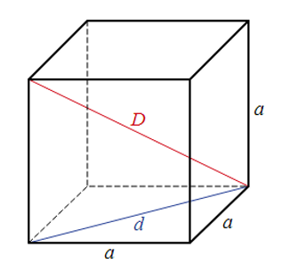Hình lập phương có thể tích là .

1. Tính độ dài  là độ dài đường chéo của hình lập phương.
2. Nếu dùng 2 vòi nước cùng chảy vào bể thì mất bao nhiêu phút mới đầy bể? (làm tròn đến phút). Biết vòi 1 sau 2 giây chảy được 17 lít nước, vòi 2 sau 3 giây chảy được 35 lít nước.

**Lời giải**

1. Tính độ dài  là độ dài đường chéo của hình lập phương.

Độ dài cạnh a của hình lập phương là 

Độ dài đường chéo một mặt của hình lập phương là:



Độ dài đường chéo của hình lập phương là: .

1. Nếu dùng  vòi nước cùng chảy vào bể thì mất bao nhiêu phút mới đầy bể? (làm tròn đến phút). Biết vòi  sau  giây chảy được  lít nước, vòisau  giây chảy được  lít nước.

Vòi  trong  giây chảy được 

Vòi trong  giây chảy được 

Trong  giay cả  vòi chảy được: .

Đổi . Chảy đầy bể cần:  phút.

**Câu 8.** *(3 điểm)*

Cho (O) có tâm O, đường kính BC. Lấy một điểm A trên (O) sao cho AB > AC. Từ A, vẽ AH vuông góc với BC (H thuộc BC). Từ H, vẽ HI vuông góc với AB và HK vuông góc với AC (I thuộc AB, K thuộc AC).

1. Chứng minh rằng tứ giác AKHI là hình chữ nhật OA vuông góc với IK.
2. Đường thẳng IK cắt đường tròn (O) tại M và N (N thuộc cung nhỏ EC).

Chứng minh. Suy ra AMH là tam giác cân.

1. Gọi D là giao điểm của MN và BC; E là giao điểm của AD và đường tròn (O) (E khác A). Kẻ EK cắt BC tại I. Chứng minh .

**Lời giải**



1

2

1

1

1

2

1

1

1

***F***

***E***

***D***

***M***

***N***

***I***

***K***

***H***

***O***

***B***

***C***

***A***

1. Chứng minh rằng tứ giác  là hình chữ nhật  vuông góc với 

Chứng minh tứ giác có  góc vuông là hình chữ nhật:

Ta có:

 và  ( tam giác  cân tại ).

Mà 



Vậy 

1. Chứng minh . Suy ra  là tam giác cân.

Xét và

 Chung,  ( cùng chắn  cung bằng nhau)



Vậy  là tam giác cân

1. Chứng minh .

Cm: tứ giác nội tiếp vì . Mặt khác hình chữ nhật  nội tiếp.

 cùng thuộc  đường tròn.

Ta chứng minh 

Chứng minh 

Vậy .

|  |  |
| --- | --- |
| **SÔÛ GD&ÑT TP HOÀ CHÍ MINH**  **PHOØNG GÑ&ÑT HUYỆN CỦ CHI**  **ĐỀ THAM KHẢO**  MÃ ĐỀ: Huyện Củ Chi - 2 | **ÑEÀ THAM KHAÛO TUYEÅN SINH 10**  **NAÊM HOÏC: 2023 - 2024**  *MÔN: TOÁN 9*  *Đê thi gồm 8 câu hỏi tự luận.*  *Thời gian: 120 phút (không kể thời gian phát đề)* |

1. ***(1,5 điểm).*** Cho hàm số có đồ thị hàm số  và  có đồ thị  .
   1. Vẽ đồ thị  và  trên cùng một mặt phẩng tọa độ .
   2. Tìm tọa độ giao điểm của  và  bằng phép tính.
2. ***(1 điểm).*** Cho phương trình . Không giải phương trình hãy tính biểu thức 
3. ***(0,75 điểm).*** Cước điện thoại  (nghìn đồng) là số tiền mà người sử dụng điện thoại phải trả hàng tháng, nó phụ thuộc vào lượng thời gian gọi  (phút) của người đó trong tháng. Mối quan hệ giữa hai đại lượng này là một hàm số bậc nhất .

Hãy tìm và biết rằng nhà bạn Nam trong tháng  đã gọi  phút với số tiền là  nghìn đồng và trong tháng  đã gọi ít hơn tháng ba  phút với số tiền là  đồng.

1. ***(1 điểm).*** Chị Thu dự định mua vé máy bay hạng thường đi từ thành phố Hồ Chí Minh ra Hà Nội để đi công tác với số hành lý dự trù từ  đến. Biết rằng:

- Hãng : Tiền vé cho mỗi khách hàng ở khoang thường là  đồng và quy định mỗi hành khách chỉ được mang  hành lý. Nếu số lượng hành lý vượt quá quy định, mỗi khách hàng cần phải trả thêm  đồng/kg hành lý.

- Hãng : Tiền vé cho mỗi khách hàng ở khoang thường là  đồng và quy định mỗi hành khách chỉ được mang  hành lý. Nếu số lượng hành lý vượt quá quy định, mỗi khách hàng cần phải trả thêm  đồng/kg hành lý.

1. Hãy lập hàm số biểu diễn số tiền chị Thu phải trả cho mỗi hãng theo khối lượng hành lý dự trù .
2. Hỏi với , chị Thu nên lựa chọn đi hãng nào cho tiết kiệm chi phí?
3. ***(******1 điểm).*** Nhằm chia sẻ, hỗ trợ cho học sinh có hoàn cảnh khó khăn nhân dịp tết đến xuân về, trường THCS  tổ chức chương trình 'Xuân lan tỏa yêu thương' vào ngày hội xuân truyền thống hằng năm. Để chuẩn bị cho chương trình, ngay từ đầu tháng  nhà trường đã phát động phong trào đến tập thể học sinh và khuyến khích mỗi lớp thực hiện tiết kiệm để mua quà hỗ trợ bạn có hoàn cảnh khó khăn trong lớp. Trong buổi họp lớp, bạn lớp trưởng của lớp  đề nghị lớp thực hiện tiết kiệm bắt đầu từ thứ hai ngày  và kết thúc vào ngày . Các bạn tiết kiệm bằng hai hình thức:

* Thu gom giấy vụn hằng ngày
* Nuôi heo đất : Mỗi bạn trích  đồng tiền ăn sáng mỗi ngày đến trường để bỏ vào heo đất (Trừ thứ bảy và chủ nhật)

Đến  sau khi tổng kết lại các bạn lớp  thu được: tổng số tiền là  đồng bao gồm tiền khui heo đất và tiền bán giấy vụn. Em hãy tính xem lớp  có bao nhiêu bạn tham gia chương trình tiết kiệm, biết rằng các bạn thu thập được  giấy vụn trong đó số giấy bị ẩm ướt không bán được chiếm  và giá mỗi  giấy là  đồng

1. ***(1 điểm).*** Để chuẩn bị cho buổi liên hoan cuối năm của lớp , giáo viên chủ nhiệm đưa  
   cho lớp trưởng  triệu đồng để đi mua  cái bánh ngọt cho lớp. Hôm đó tiệm bánh có chương trình khuyến mãi, từ cái bánh thứ  mỗi cái bánh được giảm  giá niêm yết. Sau khi trả tiền bánh thì lớp trưởng đưa lại cho giáo viên chủ nhiệm  đồng tiền thừa. Hỏi giá niêm yết của một cái bánh là bao nhiêu?
2. ***(0,75 điểm).*** Một hình trụ có bán kính đường tròn đáy là , chiều cao  được đặt đứng trên mặt bàn. Một phần của hình trụ bị cắt rời ra theo bán kính  và theo chiều thẳng đứng từ trên xuống dưới với . (như hình vẽ). Hãy tính:
3. Thể tích hình trụ ban đầu.
4. Thể tích phần còn lại.

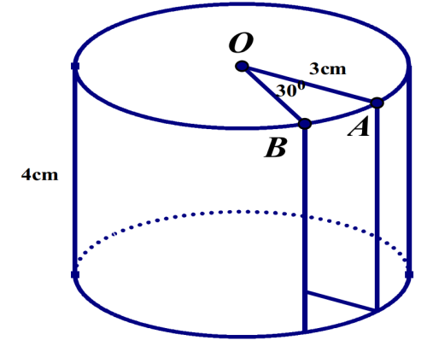

1. ***(3 điểm)*** Cho đường tròn và điểm  nằm ngoài đường tròn. Vẽ các tiếp tuyến với  (  là các tiếp điểm ). Qua  vẽ đường thẳng cắt đường tròn tại hai điểm  và  phân biệt (  nằm giữa  và  ). Gọi  là trung điểm .
   1. Chứng minh tứ giác  nội tiếp và .
   2. Gọi  là giao điểm của  và . Chứng minh  là tâm của đường tròn nội tiếp .
   3. Đường thẳng qua  song song  với cắt đoạn thẳng tại . Chứng minh .

***----HẾT---***

**HƯỚNG DẪN GIẢI**

1. ***(1,5 điểm)*** Cho hàm số có đồ thị hàm số  và  có đồ thị  .
   1. Vẽ đồ thị  và  trên cùng một mặt phẩng tọa độ Oxy.
   2. Tìm tọa độ giao điểm của  và  bằng phép tính.

**Lời giải**

1. 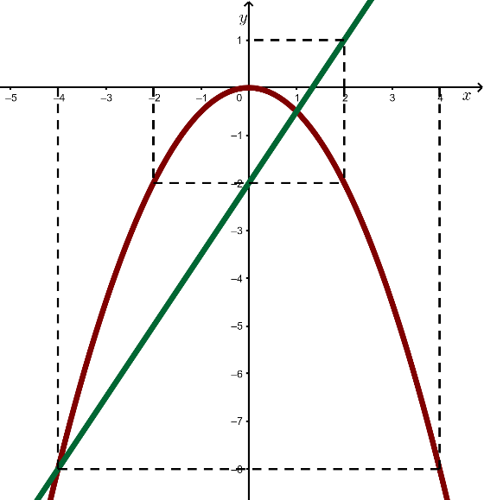Vẽ đồ thị  và  trên cùng hệ trục tọa độ.

BGT:

|  |  |  |  |  |  |
| --- | --- | --- | --- | --- | --- |
|  |  |  |  |  |  |
|  |  |  |  |  |  |

|  |  |  |
| --- | --- | --- |
|  |  |  |
|  |  |  |

1. Tìm tọa độ giao điểm của  và  bằng phép tính.

Phương trình hoành độ giao điểm của  và :





Thay  vào , ta được: .

Thay  vào , ta được: .

Vậy ,  là hai giao điểm cần tìm.

1. ***(1 điểm)*** Cho phương trình . Không giải phương trình hãy tính biểu thức 

**Lời giải**

Vì 

Nên phương trình có hai nghiệm phân biệt .

Theo định lí Vi-et, ta có: 

Ta có:





1. ***(1 điểm)*** Áp Cước điện thoại  (nghìn đồng) là số tiền mà người sử dụng điện thoại phải trả hàng tháng, nó phụ thuộc vào lượng thời gian gọi  (phút) của người đó trong tháng. Mối quan hệ giữa hai đại lượng này là một hàm số bậc nhất .

Hãy tìm và  biết rằng nhà bạn Nam trong tháng  đã gọi  phút với số tiền là  đồng và trong tháng  đã gọi ít hơn tháng ba  phút với số tiền là  đồng.

**Lời giải**

Vì trong tháng  nhà bạn Nam đã gọi  phút với số tiền là  đồng nên ta có phương trình: 

Số phút nhà bạn Nam đã gọi trong tháng  là:  (phút).

Vì trong tháng  nhà bạn Nam đã gọi  phút với số tiền là  đồng nên ta có phương trình: 

Từ  và  ta có hệ phương trình:



Vậy  và .

1. ***(1 điểm).*** Chị Thu dự định mua vé máy bay hạng thường đi từ thành phố Hồ Chí Minh ra Hà Nội để đi công tác với số hành lý dự trù từ kg đếnkg. Biết rằng:

- Hãng A: Tiền vé cho mỗi khách hàng ở khoang thường là  đồng và quy định mỗi hành khách chỉ được mang  kg hành lý. Nếu số lượng hành lý vượt quá quy định, mỗi khách hàng cần phải trả thêm  đồng/kg hành lý.

- Hãng B: Tiền vé cho mỗi khách hàng ở khoang thường là  đồng và quy định mỗi hành khách chỉ được mang kg hành lý. Nếu số lượng hành lý vượt quá quy định, mỗi khách hàng cần phải trả thêm  đồng/kg hành lý.

1. Hãy lập hàm số biểu diễn số tiền chị Thu phải trả cho mỗi hãng theo khối lượng hành lý dự trù .
2. Hỏi với kg, chị Thu nên lựa chọn đi hãng nào cho tiết kiệm chi phí?

**Lời giải**

1. Hàm số biểu diễn số tiền chị Thu phải trả nếu đi hãng  là: 

Hàm số biểu diễn số tiền chị Thu phải trả nếu đi hãng  là:



1. Số tiền chị Thu phải trả nếu đi hãng  là:  (đồng).

Số tiền chị Thu phải trả nếu đi hãng  là:  (đồng).

Vậy chị Thu nên đi Hãng  để tiết kiệm chi phí hơn.

1. ***(1 điểm).*** Nhằm chia sẻ, hỗ trợ cho học sinh có hoàn cảnh khó khăn nhân dịp tết đến xuân về, trường THCS A tổ chức chương trình 'Xuân lan tỏa yêu thương' vào ngày hội xuân truyền thống hằng năm. Để chuẩn bị cho chương trình, ngay từ đầu tháng  nhà trường đã phát động phong trào đến tập thể học sinh và khuyến khích mỗi lớp thực hiện tiết kiệm để mua quà hỗ trợ bạn có hoàn cảnh khó khăn trong lớp. Trong buổi họp lớp, bạn lớp trưởng của lớp 9A đề nghị lớp thực hiện tiết kiệm bắt đầu từ thứ hai ngày  và kết thúc vào ngày . Các bạn tiết kiệm bằng hai hình thức:

* Thu gom giấy vụn hằng ngày
* Nuôi heo đất : Mỗi bạn trích  đồng tiền ăn sáng mỗi ngày đến trường để bỏ vào heo đất (Trừ thứ bảy và chủ nhật)

Đến  sau khi tổng kết lại các bạn lớp 9A thu được: tổng số tiền là  đồng bao gồm tiền khui heo đất và tiền bán giấy vụn. Em hãy tính xem lớp 9A có bao nhiêu bạn tham gia chương trình tiết kiệm, biết rằng các bạn thu thập được  giấy vụn trong đó số giấy bị ẩm ướt không bán được chiếm  và giá mỗi  giấy là  đồng.

**Lời giải**

Số  giấy vụn lớp  bán được là: .

Số tiền lớp  thu được sau khi bán giấy vụn là:  (đồng).

Số tiền lớp  thu được từ hình thức nuôi heo đất là:  (đồng).

Tổng số ngày lớp  thu tiền heo tính từ  đến  (không tính thứ bày và chủ nhật) là  ngày.

Số tiền thu được từ heo đất trong một ngày là:  (đồng).

Số học sinh lớp  là:  học sinh.

1. ***(1 điểm).*** Để chuẩn bị cho buổi liên hoan cuối năm của lớp 9A, giáo viên chủ nhiệm đưa  
   cho lớp trưởng 1,5 triệu đồng để đi mua 45 cái bánh ngọt cho lớp. Hôm đó tiệm bánh có chương trình khuyến mãi, từ cái bánh thứ 16 mỗi cái bánh được giảm 5% giá niêm yết. Sau khi trả tiền bánh thì lớp trưởng đưa lại cho giáo viên chủ nhiệm 195 000 đồng tiền thừa. Hỏi giá niêm yết của một cái bánh là bao nhiêu?

**Lời giải**

Gọi  là giá niêm yết của một cái bánh (khi chưa khuyến mãi), 

Số tiền lớp trưởng phải trả khi mua  cái bánh là:  (vnd)

Ta có phương trình:





 (Nhận)

Vậy giá tiền mỗi cái bánh là 30 000 đồng

1. ***(0,75 điểm).*** Một hình trụ có bán kính đường tròn đáy là 3cm, chiều cao 4cm được đặt đứng trên mặt bàn. Một phần của hình trụ bị cắt rời ra theo bán kính OA, OB và theo chiều thẳng đứng từ trên xuống dưới với . (như hình vẽ). Hãy tính:
2. Thể tích hình trụ ban đầu.
3. Thể tích phần còn lại.



**Lời giải**

1. Thể tích hình trụ ban đầu là: 
2. Diện tích hình quạt  là: 

Thể tích phần bị cắt là: 

Thể tích phần trụ còn lại: 

1. ***(3 điểm)*** Cho đường tròn và điểm  nằm ngoài đường tròn. Vẽ các tiếp tuyến với  (  là các tiếp điểm ). Qua  vẽ đường thẳng cắt đường tròn tại hai điểm  và  phân biệt (  nằm giữa  và  ). Gọi  là trung điểm .
   1. Chứng minh tứ giác  nội tiếp và .
   2. Gọi  là giao điểm của  và . Chứng minh  là tâm của đường tròn nội tiếp 
   3. Đường thẳng qua  song song  với cắt đoạn thẳng tại . Chứng minh 

**Lời giải**

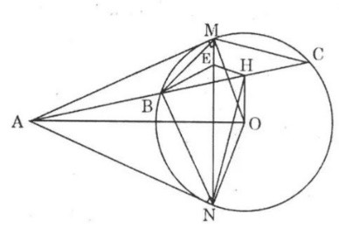

1. Chứng minh tứ giác nội tiếp và .

Ta có H là trung điểm BC



Mà 



cùng thuộc một đường tròn đường kính .

cùng thuộc một đường tròn.

tứ giác  nội tiếp.

Xét  và  có

 chung

 (góc nội tiếp và góc tạo bởi tiếp tuyến và dây cung cùng chắn cung MB)

(g – g).





1. Gọi  là giao điểm của  và . Chứng minh  là tâm của đường tròn nội tiếp 

Ta có 

 là đường trung trực của 

Mà 



sđ= sđ 

= sđ ( góc tạo bởi tiếp tuyến và dây cung  )

= sđ ( góc nội tiếp chắn  )



 là tia phân giác của  

Xét  vuông tại  và  vuông tại  có





 (hai góc tương ứng)

 là tia phân giác của  

Từ ,  là tâm của đường tròn nội tiếp 

1. Đường thẳng qua  song song  với cắt đoạn thẳng tại . Chứng minh .

Ta có 

 (hai góc đồng vị)

Mà  (hai góc nội tiếp cùng chắn cung  của đường tròn )



tứ giác  nội tiếp.



Mà  (hai góc nội tiếp cùng chắn cung của đường tròn )



Mà  và  là hai góc đồng vị

.

***----HẾT---***

|  |  |
| --- | --- |
| **SÔÛ GD&ÑT TP HOÀ CHÍ MINH**  **PHOØNG GÑ&ÑT HUYEÄN CỦ CHI**  **ĐỀ THAM KHẢO**  MÃ ĐỀ: Quận CC - 3 | **ÑEÀ THAM KHAÛO TUYEÅN SINH 10**  **NAÊM HOÏC: 2023 - 2024**  *MÔN: TOÁN 9*  *Đê thi gồm 8 câu hỏi tự luận.*  *Thời gian: 120 phút (không kể thời gian phát đề)* |

1. ***(1,5 điểm).*** Cho  và đường thẳng  .
   1. Vẽ đồ thị  và  trên cùng hệ trục tọa độ.
   2. Tìm tọa độ giao điểm của  và  bằng phép tính.
2. ***(1 điểm).*** Cho phương trình  có  nghiệm là  . Không giải phương trình, hãy tính giá trị của biểu thức .

**Lưu ý:** Từ bài này, các số liệu tính toán về độ dài khi làm tròn (nếu có) lấy đến một chữ số thập phân, số đo góc làm tròn đến phút.

1. ***(0,75 điểm).*** Một cửa hàng Pizza có chương trình khuyến mãi: giảm  cho bánh Pizza hải sản có giá bán ban đầu là  đồng/cái. Nếu khách hàng có thẻ VIP thì sẽ được giảm thêm  trên giá đã giảm. Hỏi một nhóm nhân viên văn phòng đặt mua  cái bánh Pizza hải sản ở cửa hàng trong đó có  cái dùng thẻ VIP thì phải trả tất cả bao nhiêu tiền (làm tròn nghìn đồng)?
2. ***(0,75 điểm).*** Chị An là công nhân may mặc của Xí nghiệp . Người ta nhận thấy số áo  (cái áo) may được trong một tháng và số tiền  (đồng) nhận được trong tháng đó liên hệ với nhau bởi hàm số  có đồ thị như trong hình vẽ sau:

Hỏi nếu muốn nhận lương  đồng thì chị An phải may bao nhiêu cái áo?

1. ***(1 điểm).*** Bạn Bình muốn mua một đôi giày thể thao mới. Hiện tại bạn đang có sẵn một số tiền nhưng không đủ để mua. Vì vậy bạn lên kế hoạch tiết kiệm tiền từ ngày  đến ngày . Tháng Tư, Bình rủ An đến cửa hàng để mua giày. Sau khi mua giày xong, Bình mua hai thêm hai ly trà sữa với giá  đồng một ly thì Bình còn dư lại  đồng. Gọi  (đồng) là số tiền bạn Bình có sẵn,  (đồng) là số tiền bạn để dành mỗi ngày từ  đến .
   1. Lập hàm số  theo  biết giá đôi giày bạn mua là  đồng.
   2. Biết số tiền bạn Bình có sẵn do ông bà lì xì Tết là  đồng. Hỏi để có tiền mua giày thì mỗi ngày Bình phải tiết kiệm bao nhiêu tiền?
2. ***(1 điểm).*** Một tháp đồng hồ có phần dưới có dạng hình hộp chữ nhật, đáy là hình vuông có cạnh dài , chiều cao của hình hộp chữ nhật là . Phần trên của tháp có dạng hình chóp đều, các mặt bên là các tam giác cân chung đỉnh (hình vẽ). Mỗi cạnh bên của hình chóp dài .

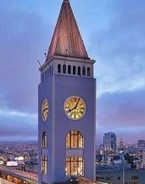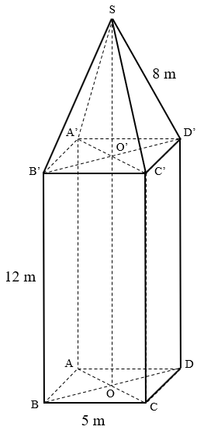

* 1. Tính theo mét chiều cao của tháp đồng hồ? (làm tròn đến chữ số thập phân thứ nhất).
  2. Cho biết thể tích của hình hộp chữ nhật được tính theo công thức , trong đó  là diện tích mặt đáy,  là chiều cao của hình hộp chữ nhật. Thể tích của hình chóp được tính theo công thức , trong đó  là diện tích mặt đáy,  là chiều cao của hình chóp. Tính thể tích của tháp đồng hồ này? (Làm tròn đến hàng đơn vị).

1. ***(1 điểm).*** Ba bạn Tâm, Bình, An đã để dành được một số tiền chuẩn bị cho chuyến đi từ thiện do trường tổ chức sắp tới. Biết tổng số tiền của Tâm và Bình là  đồng. Số tiền của Tâm bằng  tổng số tiền của Bình và An. Số tiền của Bình bằng  tổng số tiền của Tâm và An. Hỏi mỗi bạn để dành được bao nhiêu tiền?
2. ***(3 điểm)*** Từ một điểm  ở bên ngoài đường tròn , vẽ tiếp tuyến  với đường tròn  ( là các tiếp điểm). Gọi  là giao điểm của  và . Vẽ đường kính  của ,  cắt  tại  ( khác ).
   1. Chứng minh rằng  vuông góc  tại  và tứ giác  nội tiếp.
   2.  cắt  tại . Chứng minh  là trung điểm .
   3. Gọi  và  là các giao điểm của  với đường tròn  ( nằm giữa  và ). Chứng minh: .

***----HẾT---***

**HƯỚNG DẪN GIẢI**

1. ***(1,5 điểm)*** Cho  và đường thẳng  .
   1. Vẽ đồ thị  và  trên cùng hệ trục tọa độ.
   2. Tìm tọa độ giao điểm của  và  bằng phép tính.

**Lời giải**

1. Vẽ đồ thị  và  trên cùng hệ trục tọa độ.

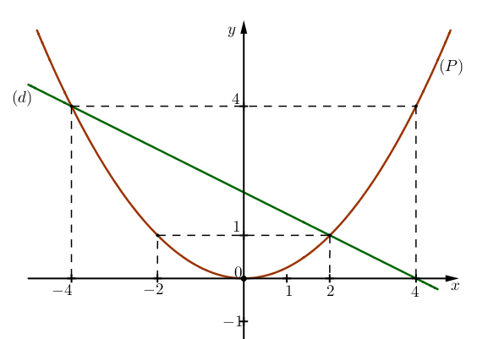BGT:

|  |  |  |  |  |  |
| --- | --- | --- | --- | --- | --- |
|  |  |  |  |  |  |
|  |  |  |  |  |  |

|  |  |  |
| --- | --- | --- |
|  |  |  |
|  |  |  |

1. Tìm tọa độ giao điểm của  và  bằng phép tính.

Phương trình hoành độ giao điểm của  và :





Thay  vào , ta được: .

Thay  vào , ta được: .

Vậy ,  là hai giao điểm cần tìm.

1. ***(1 điểm)*** Cho phương trình  có  nghiệm là  . Không giải phương trình, hãy tính giá trị của biểu thức .

**Lời giải**

Theo định lí Vi-et, ta có: 

Ta có: 



**Lưu ý:** Từ bài này, các số liệu tính toán về độ dài khi làm tròn (nếu có) lấy đến một chữ số thập phân, số đo góc làm tròn đến phút.

1. ***(1 điểm)*** Một cửa hàng Pizza có chương trình khuyến mãi: giảm  cho bánh Pizza hải sản có giá bán ban đầu là  đồng/cái. Nếu khách hàng có thẻ VIP thì sẽ được giảm thêm  trên giá đã giảm. Hỏi một nhóm nhân viên văn phòng đặt mua  cái bánh Pizza hải sản ở cửa hàng trong đó có  cái dùng thẻ VIP thì phải trả tất cả bao nhiêu tiền (làm tròn nghìn đồng)?

**Lời giải**

Giá một cái bánh Pizza hải sản trong chương trình khuyến mãi:

 (đồng)

Giá một cái bánh Pizza hải hải trong chương trình khuyến mãi và có dùng thẻ VIP:

 (đồng)

Nhóm nhân viên văn phòng đặt mua  cái bánh Pizza hải sản trong đó có  cái dùng thẻ VIP thì số tiền phải trả là:

 (đồng)

1. ***(0,75 điểm).*** Chị An là công nhân may mặc của Xí nghiệp . Người ta nhận thấy số áo  (cái áo) may được trong một tháng và số tiền  (đồng) nhận được trong tháng đó liên hệ với nhau bởi hàm số  có đồ thị như trong hình vẽ sau:

Hỏi nếu muốn nhận lương  đồng thì chị An phải may bao nhiêu cái áo?

**Lời giải**

Xác định các hệ số  và .

Theo đề bài, ta có:

Với  

Với  

Từ  và  ta có hệ phương trình: 

Vậy: , và .

Thay  vào  ta suy ra .

Vậy chị A phải may  cái áo.

1. ***(1 điểm)*** Bạn Bình muốn mua một đôi giày thể thao mới. Hiện tại bạn đang có sẵn một số tiền nhưng không đủ để mua. Vì vậy bạn lên kế hoạch tiết kiệm tiền từ ngày  đến ngày . Tháng Tư, Bình rủ An đến cửa hàng để mua giày. Sau khi mua giày xong, Bình mua hai thêm hai ly trà sữa với giá  đồng một ly thì Bình còn dư lại  đồng. Gọi  (đồng) là số tiền bạn Bình có sẵn,  (đồng) là số tiền bạn để dành mỗi ngày từ  đến .
   1. Lập hàm số  theo  biết giá đôi giày bạn mua là  đồng.
   2. Biết số tiền bạn Bình có sẵn do ông bà lì xì Tết là  đồng. Hỏi để có tiền mua giày thì mỗi ngày Bình phải tiết kiệm bao nhiêu tiền?

**Lời giải**

1. Tổng số tiền của Bình:

 đồng

từ  đến  có:  ngày.

Hàm số  theo  là: .

1. Với  ta được: 



Vậy để có đủ số tiền thì mỗi ngày để dành  đồng.

1. ***(1 điểm)*** Một tháp đồng hồ có phần dưới có dạng hình hộp chữ nhật, đáy là hình vuông có cạnh dài , chiều cao của hình hộp chữ nhật là . Phần trên của tháp có dạng hình chóp đều, các mặt bên là các tam giác cân chung đỉnh (hình vẽ). Mỗi cạnh bên của hình chóp dài .



* 1. Tính theo mét chiều cao của tháp đồng hồ? (làm tròn đến chữ số thập phân thứ nhất).
  2. Cho biết thể tích của hình hộp chữ nhật được tính theo công thức , trong đó  là diện tích mặt đáy,  là chiều cao của hình hộp chữ nhật. Thể tích của hình chóp được tính theo công thức , trong đó  là diện tích mặt đáy,  là chiều cao của hình chóp. Tính thể tích của tháp đồng hồ này? (Làm tròn đến hàng đơn vị).

**Lời giải**

1. Độ dài đường chéo  của hình vuông  là: .

Suy ra .

Áp dụng định lí Pytago cho  vuông tại  ta có



Vậy chiều cao của tháp khoảng .

1. Thể tích của hình hộp chữ nhật: 

Thể tích của hình chóp: 

Thể tích của tháp đồng hồ: 

1. ***(1 điểm)*** Ba bạn Tâm, Bình, An đã để dành được một số tiền chuẩn bị cho chuyến đi từ thiện do trường tổ chức sắp tới. Biết tổng số tiền của Tâm và Bình là  đồng. Số tiền của Tâm bằng  tổng số tiền của Bình và An. Số tiền của Bình bằng  tổng số tiền của Tâm và An. Hỏi mỗi bạn để dành được bao nhiêu tiền?

**Lời giải**

Gọi  (nghìn đồng) là số tiền của An

và  (nghìn đồng) là số tiền của Tâm. (ĐK: )

Số tiền của Bình là:  (nghìn đồng)

Số tiền của Tâm bằng  tổng số tiền của Bình và An

nên 

Số tiền của Bình bằng  tổng số tiền của Tâm và An

nên 

Từ (1) và (2) ta có hệ phương trình: 

 (nhận)

Vậy số tiền của An là:  ngìn đồng.

số tiền của Tâm là:  ngìn đồng.

số tiền của Bình là:  ngìn đồng.

1. ***(3 điểm)*** Từ một điểm  ở bên ngoài đường tròn , vẽ tiếp tuyến  với đường tròn  ( là các tiếp điểm). Gọi  là giao điểm của  và . Vẽ đường kính  của ,  cắt  tại  ( khác ).
   1. Chứng minh rằng  vuông góc  tại  và tứ giác  nội tiếp.
   2.  cắt  tại . Chứng minh  là trung điểm .
   3. Gọi  và  là các giao điểm của  với đường tròn  ( nằm giữa  và ). Chứng minh: .

**Lời giải**



1. Chứng minh rằng  vuông góc  tại  và tứ giác  nội tiếp.

Ta có:  (tính chất hai tiếp tuyến cắt nhau)

 (hai bán kính)

  là đường trung trực của 

  tại .

Ta có: (góc nội tiếp chắn nửa đường tròn)

 (kề bù với )

Mà ( vì  tại )



 Tứ giác  nội tiếp.

1.  cắt  tại . Chứng minh  là trung điểm .

Xét  và  có:

 chung

 (= )

 (g-g)

.

Tương tự c/m được: ().

  

Vậy  là trung điểm .

1. Gọi  và  là các giao điểm của  với đường tròn  ( nằm giữa  và ). Chứng minh: 

Ta có: 

Chứng minh được (g.g) 

Hệ thức lượng trong vuông 



Suy ra 

Mà  ( vì  là trung điểm )

Suy ra: .

***----HẾT---***